Controlos no MUG - Interfaces

Overview
De uma forma geral, os vários processos relacionados com os dados de garantias, desde as diversas aplicações fonte, passando pelo modelo único de garantias no Data Lake, até à produção dos reportes finais, sejam internos, corporativos ou regulatórios, incorporam múltiplos controlos - preventivos e detetivos -, de forma a assegurar a qualidade, integridade e consistência end-to-end.
No caso particular do MUG, foi desenvolvido pelo CDO um modelo dedicado e extenso de controlos de Data Quality, que está parametrizado, suportado e é executado regular e automaticamente pela ferramenta de Controlos e KPIs no Data Lake.

Controlos Data Quality
Os controlos de Data Quality visam controlar a qualidade, consistência e integridade dos dados a entrar e a sair do MUG, assegurando que os mesmos respeitam as várias regras definidas e implementadas, e descritas anteriormente no capítulo 2.2.2 Princípios Funcionais. Todo o modelo de controlos é executado com base numa periodicidade mensal.
A parametrização dos controlos e respetivas regras e descritivos podem ser consultados diretamente no Front da própria ferramenta de Controlos e KPIs no Data Lake, podendo igualmente consultar-se essa parametrização nas respetivas tabelas na base de dados cd_controlos no Data Lake.
Os controlos aplicados nas tabelas de interface são de extrema importância, dado que garantem que os dados enviados para os casos de uso estão alinhados com o modelo Base e com as regras definidas pelas áreas. Posto isto, todos os controlos aplicados às tabelas de interface são Controlos de Integridade.
- Controlos de Integridade: estes controlos de integridade destinam-se a verificar a plenitude, relevância e consistência da informação e dos dados entre as várias tabelas de output do modelo base e as tabelas de referentes aos casos de uso, nomeadamente para assegurar o cumprimento dos princípios relevantes do MUG.

Figura 5: Exemplo de Controlo de Integridade
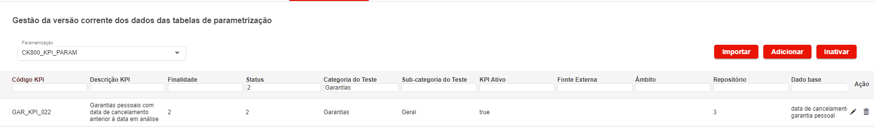

Qualquer informação em âmbito de análise da ferramenta de Controlos e KPIs não é tema deste documento, e pode ser consultada no próprio Manual de Controlos KPI.

Seguimento regular dos Controlos de Data Quality
Todo o inventário e resultados de todos os controlos constam da documentação apresentada mensalmente ao Fórum de Governo e Qualidade de Dados. Neste mesmo Fórum é apresentada, trimestralmente, pela Área de CDO a sua evolução e estado, incluindo o plano de remediação para as incidências detetadas - seguindo uma ordem de prioridade. A ilustração seguinte evidencia o tipo de informação normalmente apresentada.
Figura 12: Exemplo de evolução dos controlos e KPIs de Garantias no Data Lake
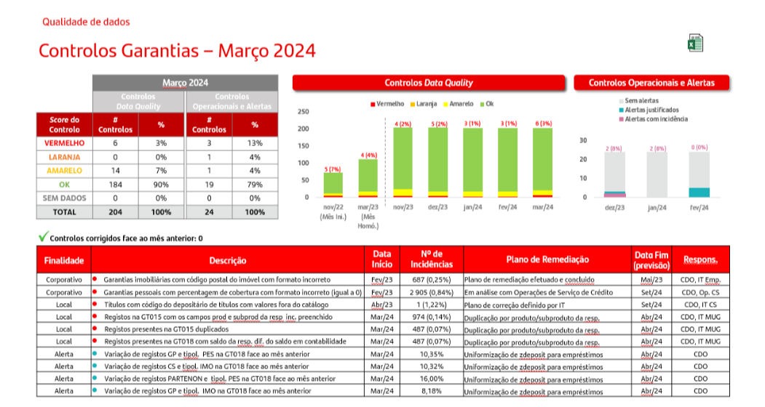
No caso das tabelas de interface, apenas são aplicados controlos de finalidade local.
A definição destes controlos locais é da responsabilidade da Área de CDO, e contribuem para completar as necessidades específicas de validação existentes.
Aquando a existência de incidências, a Área de CDO é responsável por entender sob que Áreas recai a responsabilidade da remediação, através de um processo colaborativo entre a Área de CDO e as devidas Áreas responsáveis e a equipa de tecnologia responsável pelo MUG.

